Archivní číslo vzorku | 7631
Odběrové číslo vzorku | 3
Pořadové číslo karty vzorku v databázi | 701
Místo
Objekt | Kniha RK 116 Duchovní křesťanské katolické jádro
Místo odběru popis | Vzorek Archiv. číslo Popis  Vz. č. 1 7630 Kniha, rukopis, z r. 1797, vzorek ze zadní strany pokryvu – přídeští  Vz. č. 3 7631 Kniha, rukopis, z r. 1797, krystaly nacházející se v celém knižním bloku  Vz. č. 4 7632 Kniha, rukopis, z r. 1797, tenká folie
Místo odběru foto
Typ díla | Kniha
Typ podložky (v případě vzorků povrchových úprav / barevných vrstev)
Datace objektu
Zpracovatel analýzy | Hurtová Alena
Datum zpracování zprávy k analýze | 2. 9. 2014
Číslo příslušné zprávy v databázi zpráv | 2014_22

Výsledky analýzy

Stanovení stupně koherence vláken a typu činění usně
Vzorek č. 3 (7631)

Optická mikroskopie a rastrovací elektronová mikroskopie
Bílé dopadající světlo
REM-EDS
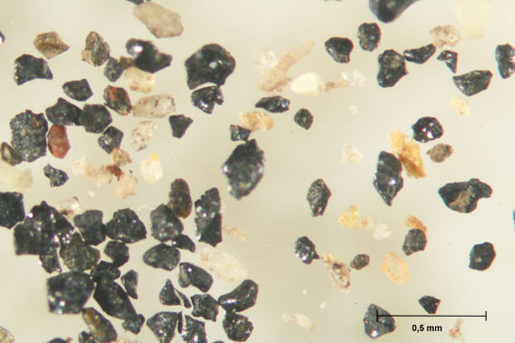
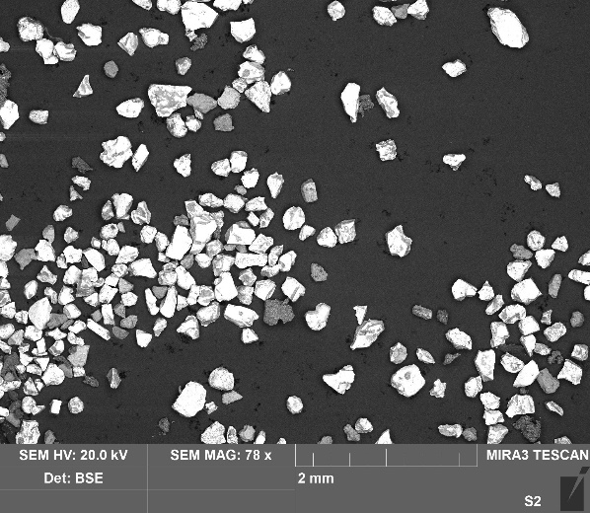

Vrstva | Popis  REM- EDS – prvkové složení  Složení
Černá zrna
Jedná se nejspíše o jasně zářivé krystaly Ti, Fe a O
Mohlo by se jednat o minerál ilmenit, popis níže

Bílá zrna
Jedná se nejspíše o šedá zrna Ca, S a O
Jedná se nejspíše o síran vápenatý
Transparentní béžová zrna
Světle šedá zrna Al, Si, Fe, O, C, K, Na, Mg,
Jedná se nejspíše o hlinitokřemičitany, mohlo by se jednat o slídu

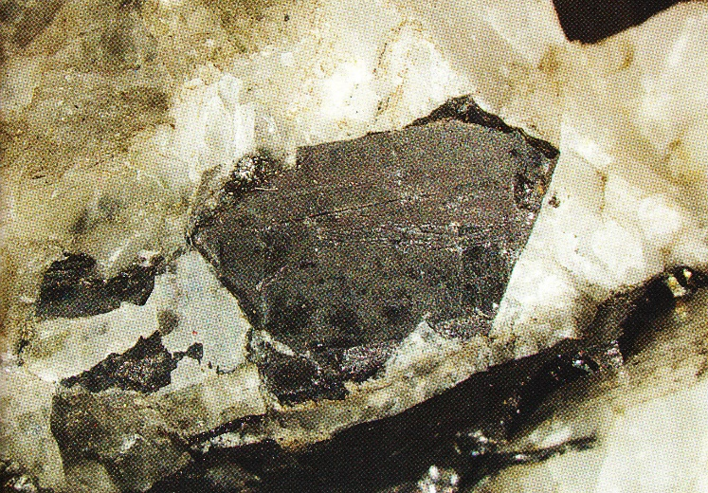
Ilmenit, Záboří nad Labem
Ilmenit FeTiO₃
Kovově černý s šedavým, hnědavým nebo fialovým odstínem, mdle až polokovově lesklý.
Sejkora, J.; Kouřimský, J. Atlas minerálů České a Slovenské republiky, 1st ed.; Akademie věd České republiky: Praha, 2005.

Závěr

Stupeň koherence vláken vzorku č. 1 (7630) odpovídá stupni 3 dle české stupnice a stupni 4 - 5 podle stupnici R. Larsena a jedná se nejspíše o tříslo činěnou useň.

Vzorek krystalů č. 3 (7631) obsahuje nejspíše zrna minerálu ilmenit, hlinitokřemičitany a síran vápenatý.

Zlatolesklý plíšek vzorek č. 4 (7632) je nejspíše tvořen slitinou mědi a zinku (mosazi) s korozními produkty chloru a síry na povrchu.

Fotodokumentace analýzy

